Открытый урок.
Тема: «Сила трения»
«Несчастны те люди, которым все ясно…» Луи Пастер
План урока
- Проверить домашнее задание. Тестовая проверка в форме ЕГЭ.
- Новый материал
А) Сила трения
Б) Виды силы трения
В) Природа силы трения
Г) Объяснение силы трения
Д) Вязкое трение
Е) Особенности сопротивления
3. Домашнее задание
4. Проверка усвоения нового материала.
Цель урока:
- знать понятие - сила трения
- уметь определять коэффициент трения скольжения,
- измерять силу трения с помощью динамометра,
- строить график зависимости модуля силы трения скольжения от модуля нормального давления
- уметь, пользоваться приборами и инструментами
- оценивать результаты выполненных действий
- устанавливать единые, общие признаки
- составлять план изучаемого материала.

Ход урока
- Организационный момент (2 мин)
- Проверка знаний в форме ЕГЭ
Тестовая проверка
Заполняем бланк ответа. Ставим крест × в ячейке правильного ответа.
На каждое задание группы А отводится по 2 минуты, на задания группы Б, С — 3 минуты
Вариант 1 Вариант 2

Время выполнения 19 минут

Вариант 1
А1. На полу лифта, начинающего движение вверх с ускорением а, лежит груз массой т. Каков вес этого груза? 1. тg. 2. т (g + а). 3. т (g - а). 4. m
.А2 После выключения ракетных двигателей космический корабль движется вертикально вверх, достигает верхней точки траектории и затем опускается вниз. На каком участке траектории космонавт находится в состоянии невесомости? Сопротивлением воздуха пренебречь.
1. Только во время движения вверх. 2. Только во время движения вниз.
3. Во время всего полета с неработающим двигателем. 4. Корабль не был в состоянии покоя
А3. Как и во сколько раз нужно изменить расстояние между телами, чтобы сила тяготения увеличилась в 4 раза?
1. Увеличить в 2 раза. 2. Уменьшить в 2 раза. 3. Увеличить в 4 раза. 4. Уменьшить в 4 раза
А4. Что притягивает к себе с большей силой: Земля — Луну или Луна — Землю?
2. Земля — Луну, 2. Луна — Землю, 3. силы притяжения равны, 4.Нельзя сказать однозначно
А5. Чему равна сила упругости, с которой буксирный трос жесткостью 10⁶ Н/м действует на автомобиль, если при буксировке автомобиля трос удлинился на 2 см?
1. 10⁴Н. 2 2*10⁴Н. 3.10⁶Н. 4. 2*10⁶ Н

В1. Автомобиль массой 1000 кг движется равноускоренно. Чему равна равнодействующая
сил, действующих на автомобиль, если за 10 с его скорость увеличилась на 5 м/с? Ответ записать в килоньютонах.
В2. Груз сбрасывают с самолета, летящего равномерно в горизонтальном направлении с некоторой скоростью. Что представляет собой траектория тела в системе отсчета, связанной с самолетом? Сопротивлением воздуха пренебречь.
С1. Шайба после удара клюшкой движется равноускоренно по горизонтальной поверхности льда. Выбрав направление движения шайбы, изобразите на чертеже мгновенную скорость, равнодействующую сил, действующих на шайбу, и ускорение ее движения.

Вариант 2
А1. На полу лифта, начинающего движение вниз с ускорением а, лежит груз массой m. Каков вес этого груза? 1. тg. 2. т (g + а). 3. т (g - а). 4. m
А 2. Мяч, брошенный вертикально вверх, упал на землю. На каком участке траектории движения мяч находился в состоянии невесомости?
1. Во время всего полета. 2. Только во время движения вниз. 3. Только во время движения вверх.
4. Мяч не был в состоянии покоя
А 3. Как и во сколько раз нужно изменить расстояние между телами, чтобы сила тяготения уменьшилась в 4 раза?
1. Увеличить в 2 раза. 2. Уменьшить в 2 раза. 3. Увеличить в 4 раза. 4. Уменьшить в 4 раза
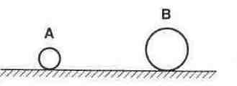
А 4. С одинаковой ли силой притягиваются друг к другу шары, если они изготовлены из разных материалов?
1. А притягивается сильнее, 2. В притягивается сильнее. 3. Притягиваются одинаково. 4. Не притягиваются.
А 5. Пружину жесткостью 200 Н/м разрезали на две равные части. Какова жесткость каждой пружины?
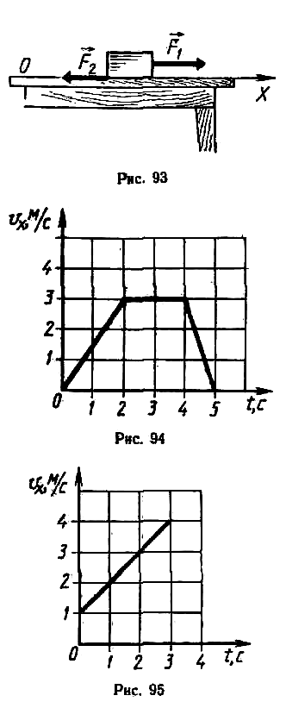
1. 100 Н/м. 2. 200 Н/м. 3. 400 Н/м. 4. 50 Н.

B 1. На рисунке 95 изображен график зависимости проекции скорости v_{х} движения тела от времени t при прямолинейном движении. Масса тела 1 кг. Чему равна проекция равнодействующей всех сил, действующих на тело?
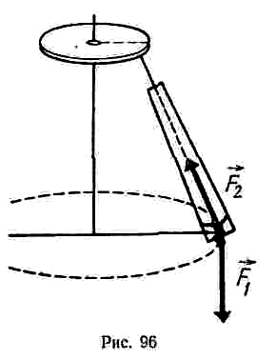
В2. Груз сбрасывают с самолета, летящего равномерно в горизонтальном направлении с некоторой скоростью. Что представляет собой траектория тела в системе отсчета, связанной с Землей? Сопротивлением воздуха пренебречь.
С1. На рисунке 96 изображены карусели с мальчиком, движущимся равномерно по окружности, и силы, действующие на мальчика. Штриховой линией показана траектория его движения. Изобразите равнодействующую этих сил и ускорение мальчика.

№ задания | А1 | А2 | А3 | А4 | А5 | А6 | А7 | А8 | А9 | А10 | А11 | А12 | А13 | А14 | А15
1
2
3
4

В1
В2

Ответы для взаимопроверки
- 1 вариант а F v
2, 3, 2, 3, 2, 0,5 прямая

2 вариант
3, 1, 1, 3, 3 1 парабола

Цель урока:
- знать понятие - сила трения
- уметь определять коэффициент трения скольжения,
- измерять силу трения с помощью динамометра,
- строить график зависимости модуля силы трения скольжения от модуля нормального давления
- уметь, пользоваться приборами и инструментами
- оценивать результаты выполненных действий
- устанавливать единые, общие признаки
- составлять план изучаемого материала.

«Несчастны те люди, которым все ясно…» Луи Пастер

Почему звучит скрипичная струна, когда по ней едут смычком? Ведь смычок движется равномерно, а колебания струны периодические.
А как разгоняется автомобиль и какая сила замедляет его при торможении?
Почему автомобиль «заносит» на скользкой дороге?
Почему не падает лестница, почему не соскальзывает ящик? Что удерживает?
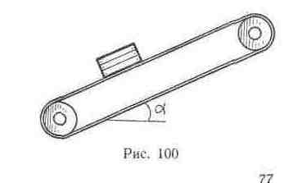

Попробуем сдвинуть брусок.
Мгновенно ли он сдвигается?
Сдвигается при любой силе или нет?
Вывод:
Сила трения покоя возникает в случае, если на тело действует сила, стремящаяся сдвинуть его с места
Направлена против этой силы
Равна по модулю этой силе. Может возрастать только до определенного значения, после чего тело начинает двигаться.
- В каких пределах изменялась сила трения покоя в опыте, если брусок с грузом удалось сдвинуть с места силой F 3Н (рис. 97)
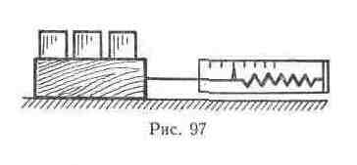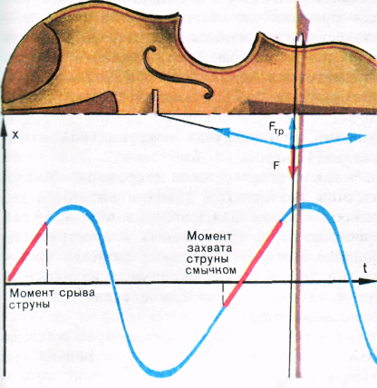
Сила трения скольжения
возникает в случае, если на тело действует сила, которая приводит тело в движение
Направлена против этой силы, вдоль поверхности опоры.

Сила трения качения возникает в случае, если одно тело катится по поверхности другого.
Направлена вдоль поверхности качения, против вращения F_{тр.к}<<F_{тр} (при скольжении) Снег???

Природа силы и причины возникновения
Сила трения F_{тр} [H] возникает вдоль поверхности 2-х трущихся тел из-за деформации этих поверхностей (сжатие неровностей)
Природа — электромагнитная
Направлена вдоль поверхности против смещения
Силы трения возникают у двух соприкасающихся тел одновременно
- Fтр∼N
- Fтр зависит от v
- Площадь не влияет
- Каким опытом проверить зависимость Fтр∼N (выполняют учащиеся на парте)
Опыт 1: с увеличением грузов положенных на брусок который приводим в движение.
Вывод.
Опыт 2. Движение магнитного бруска по бумаге, под которую положено в каком то месте железная пластинка. Опыт с магнитом
- Изменилась ли масса?
- Изменилась ли поверхность, по которой совершается движение?
Вывод

Вывод: причина изменения силы трения при движении по поверхности бумаги, изменение силы давления.

Коэффициент пропорциональности – коэффициент трения μ
S ∼n
F = PS ∼N ⇒ F ∼ N(давление) ⇒ F = μN
P ∼1/S ∼1/n

Качественное объяснение, полной теории этого процесса до сих пор нет.

Опыт 3: движение по различным поверхностям с различным качеством обработки.
Коэффициент трения μ зависит от … .
Физический смысл μ. С математической точки зрения коэффициент определяет угол наклона прямой, это tgα (отношение противолежащего катета к прилежащему.)
Коэффициент трения μ = Fтр/N = tgα определяет угол наклона прямой и показывает во сколько раз Fтр отличается от N (силы нормального давления)

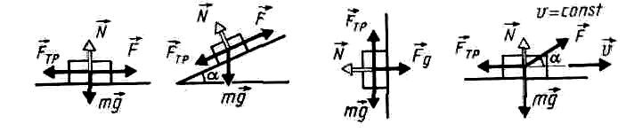
Определите силу реакции опоры и запишите чему равна сила трения.

Жидкостное трение (в газах и жидкостях) Fc Сила сопротивления
При трении тела о жидкость или газ возникающую силу будем называть силой сопротивления
Сила, возникающая при жидком трении, во много раз меньше силы сухого трения (поэтому для уменьшения трения трущиеся поверхности смазывают)
Особенность жидкостного трения
: нет силы трения покоя (даже при небольших воздействиях на тело оно приходит в движение)

Автомобиль «заносит» на мокрой дороге. Трение становится жидким, и даже небольшие неровности дороги, создающие боковые силы, приводят к «заносу» автомобиля

Проверка усвоения материала:
- Брусок массой 0,2 кг перемещают по горизонтальной поверхности. Зависимость модуля силы трения F от модуля силы давления N бруска выражается формулой F=0,ЗN. Определите: а) коэффициент трения скольжения; б) силу трения скольжения бруска.
- Какие силы изменяют скорость движения каждого из следующих тел: а) автомобиль с выключенным двигателем останавливается; б) искусственный спутник Земли движется по круговой траектории ; в) искусственный спутник Земли с течением времени изменяет траекторию движения и входит в плотные слои атмосферы?
- На рисунке 98 изображены графики зависимости модуля силы трения скольжения для тел из различных материалов от модуля силы давления N. Пользуясь таблицей учебника, определите, какой из графиков соответствует движению деревянного тела по деревянной поверхности. Какой паре материалов соответствует другой график?
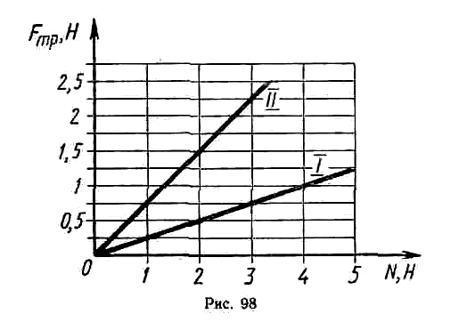
Когда легче сдвинуть брусок с места?
30⁰

Какая из видов сил трения может принимать наибольшее значение?
Приведите примеры вредного влияния трения.
Приведите примеры полезного влияния трения.

Домашнее задание:
§§3.8 – 3.11
Упр.10 №№ 5,6,7
Вопросы к семинару на следующем уроке.

- Почему пловцы, прыгая со стартовой тумбы в воду, выставляют вперед вытянутые руки?
- Строитель прижимает деревянную рейку к бетонной стене с силой 20 Н и равномерно ее перемещает вертикально вверх с силой 6 Н. Определите коэффициент трения дерева о бетон.
- Почему опасно вести машину по обледенелой дороге?
- Почему коническая пуля при всех прочих равных условиях летит дальше, чем круглая пуля?
- Почему не придают обтекаемую форму бульдозерам, каткам и другим дорожным самодвижущимся механизмам?
- Почему для уменьшения трения используют смазку?
- Какие способы уменьшения сил трения вы знаете? Бывает ли трение полезным? Что такое жидкое трение?
- Шариковые подшипники обладают меньшим трением, чем роликовые. Однако большие цельнометаллические вагоны строят на роликовых подшипниках. Почему?
- Почему очень легкое тела трудно бросить на большое расстояние, а более массивное — легче?
- Почему у парусных яхт киль делают большим?
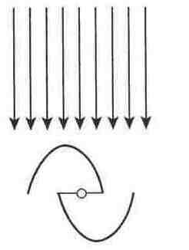
- Почему у гоночных велосипедов руль опущен гораздо ниже, чем у обычных?
- Почему лопатки вертушки анемометра (прибора для определения скорости воздушного потока) выполнены в виде металлических полусфер, а не плоских дисков?
- Почему виндротор (система, состоящая их двух полуцилиндров) более эффективен, чем ротор, имеющий прямоугольные лопатки, помещенные в поток воздуха (при всех прочих равных условиях)?
- Почему при перегонке пустых товарных вагонов их двери всегда закрывают?
- Почему скоростные автомобили имеют более обтекаемую форму, чем обычные?
- Почему водитель автомашины должен быть особенно внимателен при движении в сырую погоду, во время листопада, при гололеде?
- . Почему крупные капли дождя падают с большей скоростью, чем мелкие?
- Как в целях безопасности надо сбрасывать песочный балласт: в мешочках или просто высыпать песок из мешочков в воздух? Ответ поясните.

